新 书 推 荐

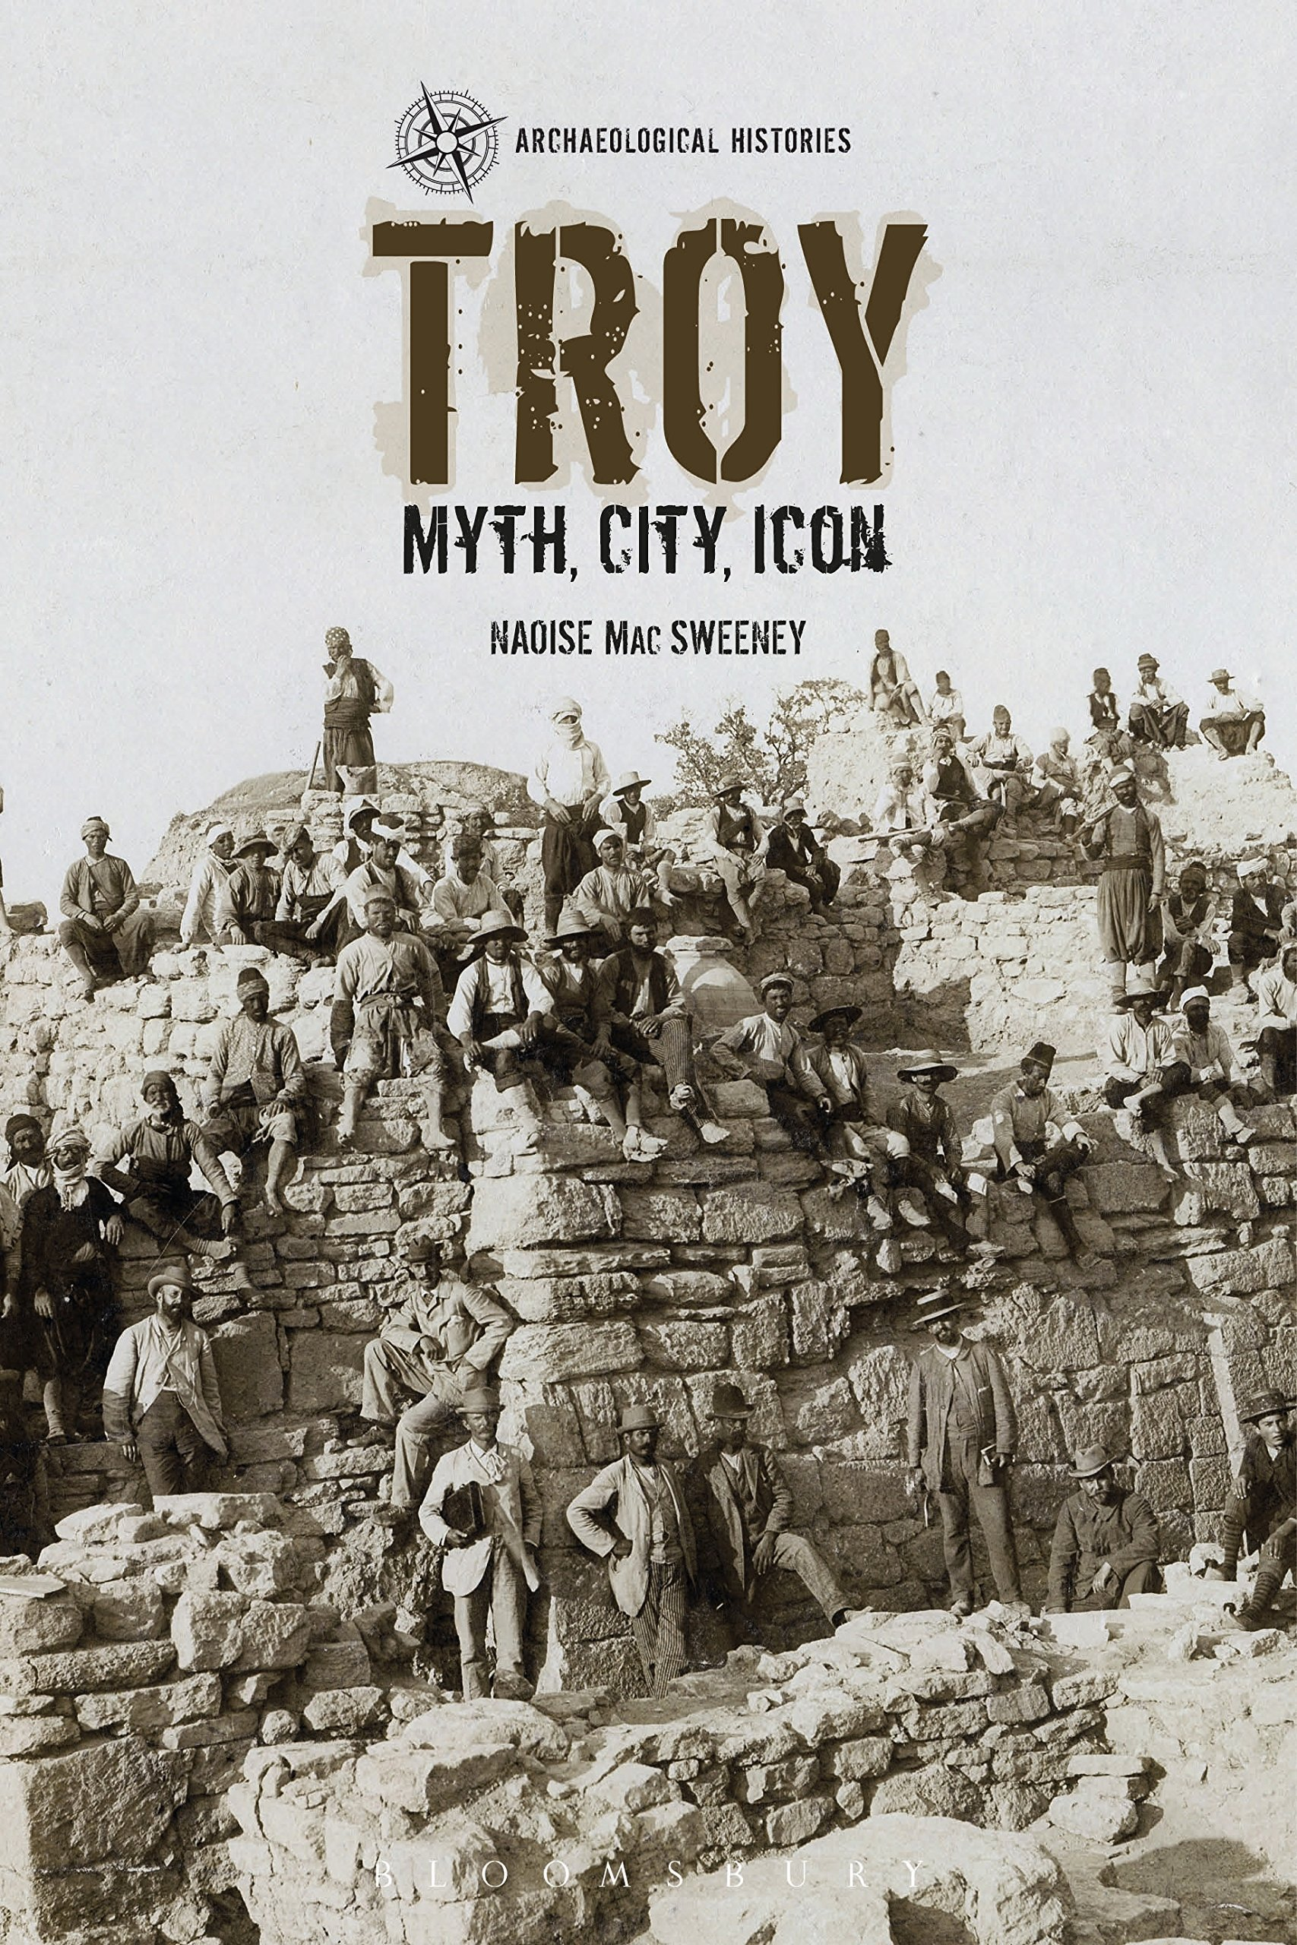
中文书名：《特洛伊：神话，城市，象征》
英文书名：Troy: Myth, City, Icon (Archaeological Histories)
作 者：Naoise Mac Sweeney
出 版 社：Bloomsbury Academic
代理公司：ANA/Alina Lin
页 数：224页
出版时间：2018年2月
代理地区：中国大陆、台湾
审读资料：电子稿
类 型：社会科学

内容简介：

作为安纳托利亚和爱琴海前古典时期最早、最集中的挖掘遗址之一，特洛伊具有重要的考古和历史意义。但它也具有更广泛的文化意义，超越了考古学和古代历史的局限。特洛伊战争的故事和与特洛伊有关的抽象隐喻在今天有很多，就像古代一样。从电影到电脑病毒，从安全套品牌到雷鬼唱片，特洛伊是一个富有魔力的词。

这本书探讨了特洛伊在三个方面的重要性：考古学、学科和文化，并强调了如今遗址的持续重要性。包括一项对特洛伊考古遗址的调查，就像目前所了解的那样，这本书对遗址的历史进行了全面的调查，从荷马的特洛伊到青铜和铁器时代，以及古典时期的历史。遗址的现代文化影响和特洛伊战争也在其中讨论，包括故事的重述或者遗址和神话的展现，并且将特洛伊作为一种象征抽象的使用——作为一种消费品的品牌，及作为当代冲突的一个隐喻。

作者简介：

纳奥伊斯.马克.斯威尼（Naoise Mac Sweeney）是英国莱斯特大学古代历史的副教授。她出版的著作包括《古代爱尼亚的基础神话和政治》(2013)，以及《社区身份和考古：在阿芙迪西亚斯和贝塞乌尔坦的活力社区》（2011）。

谢谢您的阅读！
请将回馈信息发至：林凤娇 (Alina Lin)
安德鲁 · 纳伯格联合国际有限公司北京代表处
北京市海淀区中关村大街甲59号中国人民大学文化大厦1705室
邮编：100872
电话：010-88810959
传真：010-82504200
Email：alina@nurnberg.com.cn
网址：http://www.nurnberg.com.cn
微博：http://weibo.com/nurnberg
豆瓣小站：http://site.douban.com/110577/
微信订阅号：ANABJ2002

